MỤC LỤC
Phần I 6
Khảo sát và xác định các điểm nóng trong cộng đồng hay xảy ra các vụ trộm cắp o – to, xe gắn máy 6
I) Mất xe tại các nơi trông giữ xe ở trường học nơi công sở, nhà nghỉ. 6
1) Lật tẩy nhóm trộm ô tô ngay trước cửa nhà nghỉ Anh Việt 6
2) Bắt 2 đối tượng gây ra hàng chục vụ trộm xe máy tại các công sở 9
3) Vụ kiện mất xe tại nhà hàng My Way 10
4) Mất xe SH sau khi vào quán cà phê Mai Anh 14
II) Mất xe khi dựa xe trên vỉa hè 15
1) Thanh niên ngoan cố trộm xe dù không nổ được máy 15
Phần II 19
Cách thức thực hiện của các đối tượng tội phạm 19
I) Các hình thức phạm tội của các đối tượng 19
II) Tổng hợp lại các thủ đoạn 23
III) Các biện pháp phòng chánh 26
Tài liệu tham khảo 28

DANH SÁCH HÌNH VẼ

Hình 1. Hai đối tượng trộm xe ô tô …………………………………………………..6
Hình 2. Chiếc xe ô tô tang vật ……………………………………………………….7
Hình 3. Đối tượng Võ Thanh Phương và Nguyễn Xuân Dương …………………….9
Hình 4. Vụ mất xe tại nhà hang My Way ……………………………………………10
Hình 5. Công văn thông báo đã nhận đơn của Tòa Dân sự-TANDTC ……………...11
Hình 6. Nhà hàng nơi để xảy ra vụ mất xe của anh Ý ……………………………….14
Hình 7. Tên trộm mắt láo liên nhìn quanh, chuẩn bị bẻ khóa chiếc Wave …………15
Hình 8. Bỏ chìa khóa vạn năng vào vặn ……………………………………………..15
Hình 9. Hoảng hốt đánh rơi "dụng cụ hành nghề"…………………………………...16
Hình 10. Dắt xe ra khỏi cửa hang ……………………………………………………16
Hình 11. Trộm xe máy không nổ được ……………………………………………...17
Hình 12. Hai tên trộm ăn mặc bảnh bao để ngụy trang………………………………18
Hình 13. Trộm gặp đánh lạc hướng khi người dân phát hiện ………………………..22
Hình 14. Bộ đôi dàn một màn kịch hoàn hảo để trộm xe tại cửa hàng bánh………..23

.

Lời Mở Đầu

Hiện nay trên địa bàn cả nước đặc biệt là TP. Hà Nội và TP. Hồ Chí Minh, thường xảy ra các vụ trộm cắp xe gắn máy, xe ô tô, các đối tượng phạm tội hiện nay thường hoạt động theo băng nhóm, nhất là đối với loại trộm ô tô. Các đối tượng hiện nay ngày càng có những thủ đoạn tinh vi và đã phần nào qua mắt được các cơ quan pháp luật. Các vụ trộm thường xảy ra tại các điểm nóng nhất định trên địa bàn thành phố, những nơi có địa hình thuận lợi cho bọn chúng hoạt động

Phần I

Khảo sát và xác định các điểm nóng trong cộng đồng hay xảy ra các vụ trộm cắp ô – tô, xe gắn máy

- Mất xe tại các nơi trông giữ xe ở trường học nơi công sở, nhà nghỉ.
Các tên tội phạm thường lợi dụng sự lơ là và chủ quan của các nhân viên trông xe, và tận dụng cả những chỗ không chặt chẽ trong thiết kế nhà để xe, qua đó bọn chúng thực hiện hành vi phạm tội của mình một cách chót lọt.
Sau đây là 1 số vụ án cụ thể
- Lật tẩy nhóm trộm ô tô ngay trước cửa nhà nghỉ Anh Việt
(13:21:00 28/11/2013)
Một vụ đánh cắp ô tô diễn ra ngay trước cửa nhà nghỉ Anh Việt tại thôn Bùi Xá (Tân Lễ, Hưng Hà, Thái Bình). Chủ nhân của chiếc ô tô bị mất trộm là anh Nguyễn Văn Tụ, 35 tuổi, trú tại huyện Tiên Lữ (Hưng Yên).
Anh Tụ khai nhận, anh có chiếc ô tô Toyota nhãn hiệu VIOS, BKS 89A- 02589 và thường cho thuê. Thời gian gần đây, anh Tụ thường chở thuê cho Mai Tuấn Anh, 38 tuổi, trú tại thôn An Chiểu 2, xã Liên Phương, TP Hưng Yên. Tối 18/11, Tuấn Anh nói với anh Tụ là mấy ngày qua đi đánh bạc toàn bị thua nên bây giờ rủ cả nhóm đi “giải đen”. Tuấn Anh rủ thêm một người bạn là Lê Văn Tiến, 45 tuổi, trú tại xã Thành Công (Tiên Lữ, Hưng Yên) và 2 cô gái làm nghề tiếp viên của quán Triều Dương quán đi cùng. Địa điểm các đối tượng chọn để “giải đen” là nhà nghỉ Anh Việt thuộc xã Tân Lễ (Hưng Hà).
Theo tường trình của anh Tụ, khi cả nhóm đến, trước cửa nhà nghỉ đã có 1 chiếc xe ô tô tải đỗ, vì thế anh Tụ chỉ có thể đỗ song song bên ngoài. Nếu từ trong nhà nghỉ nhìn ra thì chỗ đỗ xe của anh Tụ bị khuất tầm mắt quan sát. Sau đó, cả nhóm lên thuê 3 phòng để bọn Tuấn Anh “giải đen”. Đến khoảng 1h ngày 19/11, anh Tụ xuống kiểm tra xe ô tô thì chiếc xe của anh đã không cánh mà bay. Anh hoảng hốt hỏi chủ nhà nghỉ nhưng họ cũng không biết vì chiếc xe đỗ ở vị trí họ không quan sát được. Xót của, anh Tụ đã đến trình báo tại Công an huyện Hưng Hà.
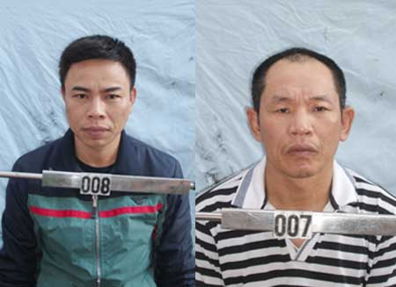
Hình 1. Hai đối tượng trộm xe ô tô
Các trinh sát, điều tra viên đặt nghi vấn hơn cả đối với đối tượng Mai Tuấn Anh. Bởi Tuấn Anh là kẻ thường xuyên đánh bạc và cũng đang cắm một chiếc xe ô tô tự lái khác mà gã thuê tại Hưng Yên. Sau khi anh Tụ phát hiện mất trộm ô tô, Tuấn Anh tìm cách gàn không cho anh Tụ đi trình báo Công an huyện Hưng Hà. Tuấn Anh bảo anh Tụ, báo Công an huyện sẽ rắc rối mà chẳng tìm ra được, chắc vụ trộm này do nhóm đối tượng ở Hải Phòng gây ra, anh ta sẽ nhờ bạn ngoài xã hội ở Hải Phòng tìm hộ… Rồi một trong hai nữ tiếp viên “giải đen” cho Tuấn Anh khai rằng, khi dẫn nhau lên phòng nghỉ, Tuấn Anh chạy tọt vào nhà vệ sinh, đóng chốt cửa lại và gọi điện cho ai đó rất lâu…Từ tất cả những nghi vấn đó, các điều tra viên của Công an huyện Hưng Hà đã tập trung “đấu” với đối tượng Tuấn Anh. Hết 1 ngày, 1 đêm, đến sáng 20/11, khi bị các điều tra viên vạch ra quá nhiều mâu thuẫn trong lời khai, gã này đã phải khai nhận tội.
Theo lời khai của Tuấn Anh, do cờ bạc nợ nần nên gã đã nghĩ ra kế hoạch trộm cắp chiếc ô tô VIOS của anh Tụ. Chiều 18/11, Tuấn Anh rủ Lê Văn Tiến đi xe khách đến nhà Phạm Hải Linh, 38 tuổi, trú tại Khuê Chiền (Tân Hưng, TP Hải Dương) để bàn với Linh việc trộm cắp xe của anh Tụ. Đến tối cùng ngày, Linh điện thoại cho Tuấn Anh nói rằng đã tìm được mối tiêu thụ xe ô tô. Lúc này, Tuấn Anh đang thuê xe do anh Tụ lái. Thế là gã nghĩ ngay ra chiêu “giải đen”, đón Tiến và 2 cô tiếp viên của Triều Dương quán để thuê anh Tụ đưa đến nhà nghỉ Anh Việt. Vì hay thuê xe của anh Tụ nên Tuấn Anh biết rất rõ tài xế này chủ quan, thường xuyên cắm chìa khóa điện ở ổ khóa xe. Đến nhà nghỉ Anh Việt, khi xuống xe, Tuấn Anh cố tình dùng tay ấn vào nút để hạ hết kính chắn gió phía sau bên phải xuống để cho Linh có điều kiện lọt vào, trộm cắp xe ô tô. Khi lên phòng, Tuấn Anh gọi điện thông báo cho Linh địa điểm đỗ xe và hướng dẫn đường đi vào nhà nghỉ Anh Việt. Khi thấy anh Tụ hô hoán mất xe, gã tìm cách ngăn không muốn cho anh Tụ báo Công an huyện Hưng Hà nhưng không được.
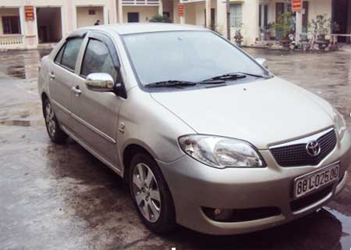
Hình 2. Chiếc xe ô tô tang vật.
Ngay sau khi đối tượng Tuấn Anh khai báo, một tổ công tác của Công an huyện Hưng Hà đã lập tức lên đường, sang phối hợp với Công an TP Hải Dương truy tìm đối tượng Linh và chiếc xe ô tô tang vật. Bằng các biện pháp nghiệp vụ, sau một đêm trắng, sáng 21/11, các anh đã thu hồi được chiếc xe trên do Linh gửi tại nhà của một người quen tại xã Thượng Đạt, TP Hải Dương để chờ tìm mối tiêu thụ. Tuy nhiên, do “đánh hơi” thấy động nên Linh đã bỏ trốn khỏi nơi cư trú.
Ngày 22/11, Cơ quan CSĐT Công an huyện Hưng Hà đã khởi tố bị can, bắt tạm giam đối với Mai Tuấn Anh về tội trộm cắp tài sản; Lê Văn Tiến về tội không tố giác tội phạm. Bởi Tiến biết việc Tuấn Anh và Linh bàn bạc kế hoạch trộm cắp. Trên đường đến nhà nghỉ Anh Việt, Tuấn Anh còn nhắn tin cho Tiến là Linh đang sang cùng, nghĩa là đêm đó chúng sẽ hành động trộm cắp xe ô tô nhưng không hề tố giác khi cơ quan Công an tiến hành điều tra.
Ngày 27/11, Công an huyện Hưng Hà đã ra quyết định truy nã đối tượng Phạm Hải Linh về tội trộm cắp tài sản. Đề nghị đối tượng Linh ra đầu thú để hưởng khoan hồng của pháp luật. Ai biết thông tin về đối tượng trên, đề nghị liên hệ với đồng chí Nguyễn Chí Giang, Đội trưởng Đội CSĐT tội phạm về ma túy Công an huyện Hưng Hà, đơn vị đang thụ lý vụ án để phối hợp truy bắt tội phạm
- Bắt 2 đối tượng gây ra hàng chục vụ trộm xe máy tại các công sở
14:12:00 29/11/2013
Chiều 28/11, Cơ quan CSĐT Công an TP Đồng Hới cho biết, đã triệt phá thành công chuyên án, bắt Nguyễn Xuân Dương (25 tuổi, ở thị trấn Nông trường Việt Trung, huyện Bố Trạch, Quảng Bình) và Võ Thanh Phương (21 tuổi, ở xã Nam Trạch, huyện Bố Trạch) là hai đối tượng đã gây ra hàng loạt vụ trộm xe máy tại các công sở trên địa bàn.
Bước đầu, Dương khai nhận, từ tháng 7 đến tháng 11/2013, hắn cùng với Phương thực hiện trót lọt 14 vụ trộm xe máy, chúng chọn loại xe “xịn”, hiệu: Air Blade, Exciter, Sirius… rồi bán lại cho Trần Văn Tý, một chủ tiệm cầm đồ ở xã Quảng Long, huyện Quảng Trạch, với giá chỉ từ 5 đến 8 triệu đồng, lấy tiền chia nhau tiêu xài. Hiện, Cơ quan điều tra đã thu lại được 10 xe máy là tang vật vụ trộm để hoàn trả cho khổ chủ.

Hình 3. Đối tượng Võ Thanh Phương và Nguyễn Xuân Dương.
Đáng chú ý, sau khi thực hiện trót lọt hàng loạt vụ trộm nêu trên, Dương bỏ trốn vào miền Nam, để tránh sự truy xét của cơ quan Công an. Nhưng, qua điều tra các trinh sát đã làm rõ và tóm hắn đang lẩn trốn tại huyện Đức Hòa, tỉnh Long An

- Vụ kiện mất xe tại nhà hàng My Way

Tiếp theo diễn biến vụ kiện mất xe máy của anh Vũ Song Toàn tại nhà hàng My Way, Toà dân sự Toà án nhân dân tối cao đã chính thức thông báo nhận được đơn của “khổ chủ” đề nghị xem xét theo thủ tục giám đốc thẩm đối với bản án phúc thẩm.
>> Vụ kiện nhà hàng My Way: Chơi trò “tung hứng” của thi ca trong công lý
>> VKSND TP. Hà Nội đề nghị hủy bản án vụ kiện nhà hàng My Way
>> Vụ kiện nhà hàng My Way: Khách hàng “nuốt cục tức” vào bụng
Vụ kiện mất xe tại nhà hàng My Way: Toà án tối cao vào cuộc
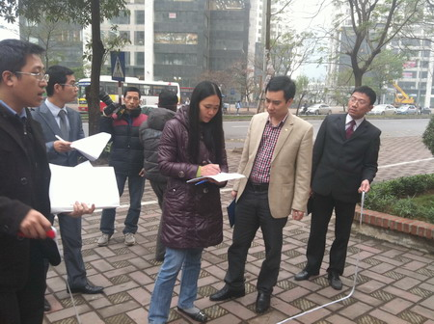
Hình 4. Vụ mất xe tại nhà hang My Way
Ngày 9/2/2012, bà Lê Thị Khanh, thẩm phán TAND quận Cầu Giấy cùng đại diện UBND phường Trung Hòa, đại diện các đương sự trong vụ kiện trên đã có mặt tại nhà hàng My Way (tầng 1 tòa nhà 24T2, đường Hoàng Đạo Thúy, phường Trung Hòa, quận Cầu Giấy) để xem xét, thẩm định hiện trường nơi anh Vũ Song Toàn tố bị mất chiếc xe mang nhãn hiệu Honda PS, màu đen, BKS 29Y1-1673.

Trao đổi với PV Dân trí, anh Vũ Song Toàn - nạn nhân bị mất chiếc xe máy Honda PS tại nhà hàng My Way cách đây gần 2 năm (13/2/2011) cho biết: “Ngày 6/1 vừa qua, tôi đã nhận được thông báo của Toà dân sự TAND tối cao về đề nghị xem xét theo thủ tục giám đốc thẩm đối với bản án dân sự phúc thẩm số 180/2012/DSPT ngày 11/10/2012 của TAND TP Hà Nội. Thông báo được ký ngày 20/12/2012 mà tôi nhận được này khiến tôi hiểu rằng, TAND tối cao cũng rất quan tâm đến vụ án và sẽ chính thức vào cuộc để làm rõ trắng đen của vụ việc”.
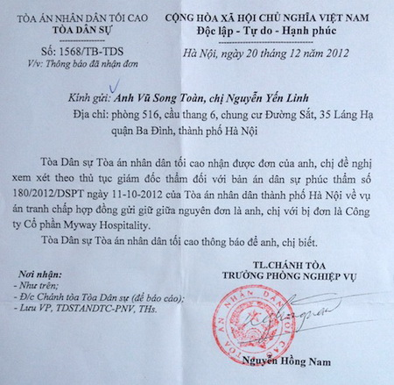
Hình 5. Công văn thông báo đã nhận đơn của Tòa Dân sự-TANDTC
Theo anh Toàn, sau phiên xử phúc thẩm ngày 11/10/2012 tuyên y án sơ thẩm, anh đã tiếp tục làm đơn khiếu nại lên VKSND tối cao và TAND tối cao, đề nghị xét lại bản án theo thủ tục Giám đốc thẩm theo hướng huỷ toàn bộ bản án dân sự phúc thẩm để xét xử sơ thẩm lại. Trong đơn khiếu nại, anh Toàn cho rằng nhận định của HĐXX cấp phúc thẩm một lần nữa không phù hợp với những tài liệu, chứng cứ có trong hồ sơ vụ án, đặc biệt là file ghi âm mà anh đã cung cấp. Trong file ghi âm có đoạn hội thoại quan trọng mà thông qua lời nói của cảnh sát hình sự công an phường Trung Hoà là ông Phạm Hoài Nam đã thể hiện, ngay tại thời điểm sau khi diễn ra sự việc mất xe, các nhân viên của nhà hàng My Way đều thừa nhận việc để mất xe lỗi thuộc về phía nhà hàng. Những nhân chứng quan trọng của vụ án cũng không có mặt tại toà sơ thẩm để đối chứng với nguyên đơn…
Tiếp tục trao đổi với Luật sư Trương Anh Tú – người bảo vệ quyền và lợi ích cho anh Vũ Song Toàn trong vụ án này, chúng tôi được biết: Theo quy định tại Điều 282 BLTTDS thì tính chất của giám đốc thẩm là xét lại bản án, quyết định của Toà án đã có hiệu lực pháp luật nhưng bị kháng nghị vì phát hiện có vi phạm pháp luật nghiêm trọng trong việc giải quyết vụ án. Về thẩm quyền của Hội đồng giám đốc thẩm, theo quy định tại Điều 297 BLTTDS Hội đồng giám đốc thẩm có các quyền sau đây:

1. Không chấp nhận kháng nghị và giữ nguyên bản án, quyết định của Tòa án đã có hiệu lực pháp luật;

2. Hủy bản án, quyết định của Tòa án đã có hiệu lực pháp luật và giữ nguyên bản án, quyết định đúng pháp luật của Tòa án cấp dưới đã bị hủy hoặc bị sửa;

3. Hủy một phần hoặc toàn bộ bản án, quyết định của Tòa án đã có hiệu lực pháp luật để xét xử sơ thẩm lại hoặc xét xử phúc thẩm lại;

4. Hủy bản án, quyết định của Tòa án đã xét xử vụ án và đình chỉ giải quyết vụ án.”

Như vậy, với việc Tòa Dân sự Tòa án nhân dân tối cao đã có văn bản thông báo cho anh Toàn về việc đã nhận được đơn khiếu nại của nguyên đơn đề nghị TAND Tối cao xem xét theo thủ tục Giám đốc thẩm Bản án dân sự phúc thẩm số 180/2012/DSPT ngày 11/10/2012 của TAND thành phố Hà Nội thì có coi đây là một tín hiệu lạc quan cho anh Toàn trên con đường đấu tranh tìm ra sự thật khách quan của vụ án mà anh Toàn đã mất rất nhiều công sức, thời gian và tiền bạc để theo đuổi bấy lâu nay.

Trao đổi với PV Dân trí, dù tỏ ra khá bức xúc trước cách xử án tiền hậu bất nhất của TAND thành phố Hà Nội, anh Vũ Song Toàn bình thản cho biết:

“Thực ra tôi đã chuẩn bị tâm lý để đón nhận kịch bản xấu nhất sẽ xảy ra nên không có gì quá bất ngờ. Tâm trạng đáng kể nhất của tôi lúc này là niềm tin vào công lý của mình đã bị giảm sút trầm trọng. Rõ ràng cách hành xử của những người đại diện cho công lý ở vụ việc này đã không đứng về phía sự thật. Có lẽ ai theo dõi quá trình vụ án này cũng hiểu nó thế nào, chỉ riêng My Way và những người đại diện cho công lý không hiểu.

Dù sao, qua vụ án này, tôi và tất cả những người tiêu dùng khác trong cả nước cũng nhận được một bài học quý: Hãy tự bảo vệ mình và cầu trời trong cuộc sống đừng xảy ra bất cứ rủi ro gì để phải dính dáng đến pháp luật. Bởi dù bạn nắm lẽ phải mười mươi chăng nữa thì rất có thể bạn vẫn sẽ phải rước hoạ vào thân”.

- Mất xe SH sau khi vào quán cà phê Mai Anh
TPO – Sau khi dự liên hoan tại nhà hàng cà phê cơm văn phòng Mai Anh (ki ốt số 12, CT5- ĐN 1 khu đô thị Mỹ Đình II, Hà Nội), chiếc xe SH của phóng viên Hồ Như Ý đã biến mất.
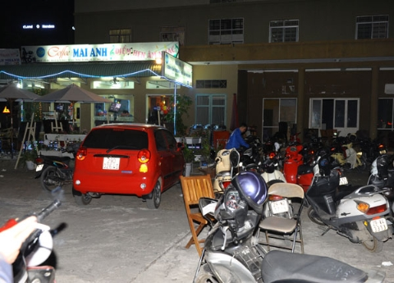
Hình 6. Nhà hàng nơi để xảy ra vụ mất xe của anh Ý.
Khoảng 19h ngày 25/11, anh Hồ Như Ý, phóng viên báo Tiền Phong và một số người bạn, đến nhà hàng cà phê, cơm văn phòng Mai Anh (ở kiot số 12, CT5- ĐN 1 khu đô thị Mỹ Đình II, Hà Nội), dự liên hoan.
Trước khi vào quán cà phê, anh Ý hỏi bảo vệ của nhà hàng Mai Anh (tên Đặng Văn Hùng) có vé xe và khóa cổ không? Người này trả lời không có vé và không cần khóa xe, cứ để đó.
Khoảng 19h35, khi anh Ý quay ra tìm xe, thì chiếc SH màu trắng, BKS 30K3 - 3713, đã không cánh mà bay. Bên trong cốp xe còn có 1 chiếc máy ảnh Canon G12.
- Mất xe khi dựa xe trên vỉa hè
Sau đây là 1 số hình hành minh họa được các camera an ninh đặt tại các cửa hàng quay lại được
- Thanh niên ngoan cố trộm xe dù không nổ được máy
Tên trộm dùng chìa khóa vạn năng bẻ khóa, dắt chiếc Wave ra định tẩu thoát nhưng chiếc xe đề không được, đạp cũng không xong...

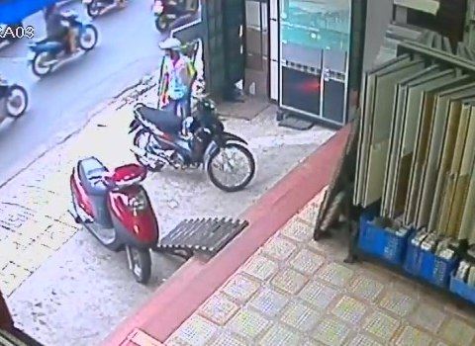
Hình 7. Tên trộm mắt láo liên nhìn quanh, chuẩn bị bẻ khóa chiếc Wave.
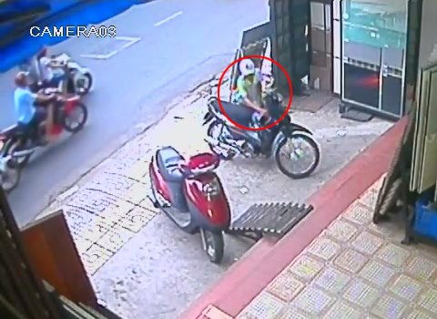
Hình 8. Bỏ chìa khóa vạn năng vào vặn.
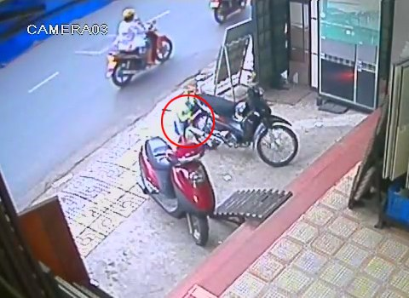
Hình 9. Hoảng hốt đánh rơi "dụng cụ hành nghề".
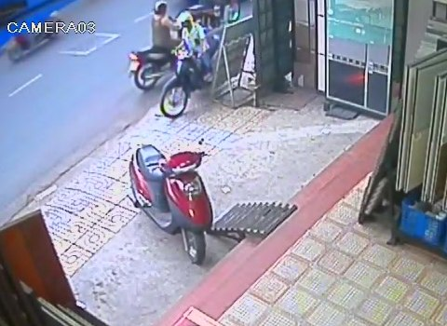
Hình 10. Dắt xe ra khỏi cửa hàng
Cuối cùng hắn cũng dắt được xe ra, nhưng xe đề không được nên hắn đang ra sức đạp...
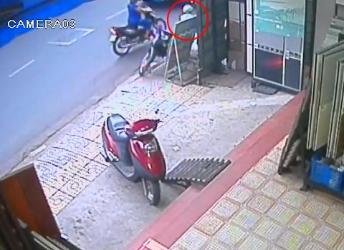
Hình 11. Trộm xe máy không nổ được
Nhưng chiếc xe cứng đầu không chịu nổ máy, vẫn không từ bỏ ý đồ, hắn dắt lui ra phía sau tìm cách nổ máy.

Phần II

Cách thức thực hiện của các đối tượng tội phạm
Hiện nay trên địa bàn cả nước, đặc biệt là các nơi tập trung đông dân cư. Lợi dụng sự lơ là không chú ý của mọi người. Các đối tượng phạm tội đã sử dụng rất nhiều thủ đoạn khác nhau để đạt được mục địch, qua đó bọn chúng cũng muốn qua mặt cả các cơ quan chức năng
- Các hình thức phạm tội của các đối tượng
Sau đây là 1 số hình ảnh cụ thể mà các đối tượng phạm tội đã thực hiện
1. Ăn mặc bảnh bao để không bị nghi ngờ
Độc giả Nguyễn Đăng Hiếu chia sẻ video hai tên trộm chạy xe tay ga đời mới, mặc áo vest khiến mọi người không thể ngờ chúng lại là trộm. Ngay cả khi có một người đàn ông ngồi đối diện bên kia đường, chúng vẫn vô tư bẻ khóa ăn cắp xe.

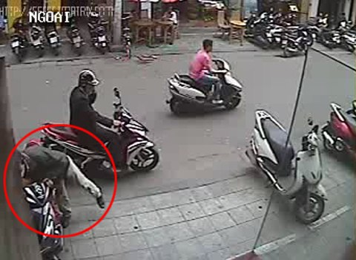
Hình 12. Hai tên trộm ăn mặc bảnh bao để ngụy trang
Hai tên trộm ăn mặc bảnh bao để ngụy trang, ngang nhiên bẻ khóa trong lúc nhiều người qua lại, thậm chí có người ngồi đối diện bên kia đường. Ảnh: Nguyễn Đăng Hiếu
2. Dùng kìm cộng lực cắt xích trộm xe máy
Lâu nay mọi người vẫn cứ nghĩ khóa xe cẩn thận bằng xích thì sẽ yên tâm, tuy nhiên sau khi xem thủ đoạn của hai tên trộm chuyên nghiệp vác theo cả kìm cộng lực để cắt xích thì mọi người phải suy nghĩ lại.
Chỉ trong vòng hơn 1 phút, tên trộm ngồi sau đã cắt xong khóa bánh, bẻ cả khóa cổ và lên xe tẩu thoát. Khi xem clip này, một bạn đọc phát biểu: "Không thể tin nổi, có khi mai mốt chúng mang cả máy hàn đi trộm xe ấy chứ, kiểu này cần phải cách mạng về ổ khóa xe máy thôi".

3. Ngang nhiên phá cửa trộm xe trước mặt nhiều người
Những tên trộm này vận dụng nguyên tắc "nơi nguy hiểm là nơi an toàn nhất", vì vậy hành động phá cửa trộm xe của chúng mặc dù diễn ra trước mắt nhiều người nhưng vẫn thực hiện trót lọt. Độc giả Nguyễn Hữu Thành chia sẻ với VnExpress clip quay cảnh hai tên trộm hì hụi phá khóa trước mặt nhiều người qua lại khiến nhiều bạn đọc lo lắng. Những thủ đoạn trộm cắp ngày càng diễn ra trắng trợn, ngay trước mắt chúng ta khiến người lương thiện không biết đâu mà lần.

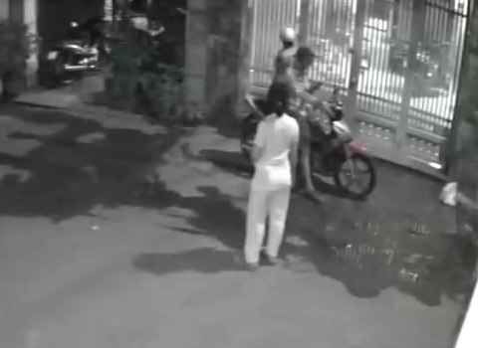
Hình 13. Trộm gặp đánh lạc hướng khi người dân phát hiện
Bọn chúng chỉ tạm dừng tay khi có người đến nói gì đó, nhưng ngay khi người phụ nữ quay đi, hai tên trộm lại tiếp tục "hành sự".
4. Xe máy Air Blade có đèn báo động vẫn bị lấy cắp
Khi dựng xe, rất ít người bật chế độ báo động còi hú vì ngại khi ai đó vô tình đụng vào xe sẽ kêu, lợi dụng sơ hở này tên trộm đã ra tay bẻ khóa trộm chiếc Air Blade. Sau giây phút hốt hoảng vì bị đèn báo động nhấp nháy, hắn vẫn liều lĩnh quay lại dắt xe tẩu thoát.

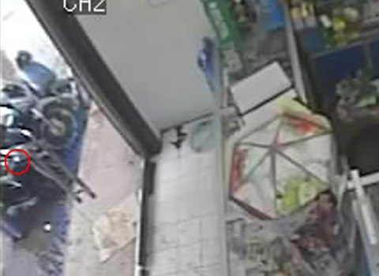
Hình 13. Chiếc xe lắp hệ thống chống trộm liên tục nhấp nháy đèn nhưng cuối cùng vẫn bị lấy cắp.
5. Giả khách mua hàng để đồng bọn trộm xe

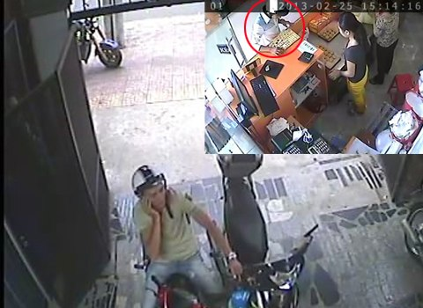
Hình 14. Bộ đôi dàn một màn kịch hoàn hảo để trộm xe tại cửa hàng bánh.

- Tổng hợp lại các thủ đoạn
Sau đây là 1 số thủ đoạn của các đối tượng phạm tội được các cơ quan chức năng tóm tắt lại nhằm giúp cho nhân dân nâng cao tinh thần cảnh giác

Thủ đoạn: "dắt nhầm xe", "mất vé xe"

Bọn chúng vào bãi gửi xe và lân la nói chuyện với người nhận trông xe (ví dụ hỏi thăm địa chỉ...) để gây ấn tượng cho chủ nhân trông xe. Sau đó chúng cố tình chọn để cạnh những chiếc xe nào gần giống chiếc xe của chúng. Chỉ một thời gian ngắn sau, với vô vàn lý do chúng vội quay ra nơi gửi xe để bẻ khoá, dắt luôn chiếc xe gần giống chiếc xe của mình, nếu người trông xe nhận ra chúng sẽ khéo léo xin lỗi vì bị “dắt nhầm xe”. Còn nếu trót lọt chúng sẽ cho một đồng bọn cầm đầy đủ giấy tờ chiếc xe đã gửi vào lấy xe với lý do mất vé.

Thủ đoạn: Làm vé giả
Bọn chúng cũng đóng vai là khách gửi xe để lấy mẫu vé của các địa điểm trông xe (những loại vé làm cẩu thả, đơn giản rất dễ bị chúng làm giả). Sau khi đã có vé giả chúng chỉ việc chọn những chiếc xe nào sơ hở như: xe không có khoá hay khoá dễ mở để đưa vé giả rồi lấy xe trong bãi ra...

Thủ đoạn: ghi thêm vào vé xe, trên thân xe

Do người đánh dấu trên thân xe sơ hở, làm vé đơn giản nên bọn gian có thể thay đổi số được ghi trên vé, hoặc dấu đánh trên thân xe: ví dụ: số 33 có thể ghi thành 533, 332 hay 335...Chúng lấy vé đã ghi (hoặc xoá bớt) thêm số để chọn xe trùng với số vé giả để lấy, hoặc lấy vé thật để trộm xe đã được tẩy số cho trùng với vé thật để lấy xe tốt và bỏ xe cũ kém hơn để lại. Hoặc chúng mang xe đạp vào gửi nhưng bỏ lại để lấy xe máy ra.

Thủ đoạn: Thay biển giả

Với các địa điểm trông xe mà cẩn thận ghi cả biển số xe vào vé, chúng sẽ đổi biển hoặc ghi thêm biển số vào vé xe để chiếm đoạt xe. Gần đây chúng đã dùng băng dính 2 mặt để lấy biển số xe đã vào gửi gắn chồng lên biển số xe định chiếm đoạt rồi bỏ lại xe xấu hơn ở lại bãi. Với những xe chưa có biển chúng càng dễ dàng lấy biển khác gắn tạm thời để che mắt người chủ trông xe.

Thủ đoạn: Đóng vai là khách gửi xe

Bọn chúng thường đóng vai là những học sinh đi học ngoại ngữ ở các trung tâm ngoại ngữ và cũng đi học một vài buổi để thăm dò. Những ngày đi học đó, chúng quan sát và bắt quen với bạn học có xe máy. Lợi dụng sơ hở của họ trong các giờ ra chơi (nhất là các chủ xe là chị em phụ nữ thường để chìa khoá xe và vé xe trong túi xắc, khi nghỉ giải lao được bọn chúng mời đi uống nước đã sơ ý không cầm túi đi theo) chúng đã lấy cắp chìa khoá và vé gửi xe, sau đó đưa cho đồng bọn vào lấy xe ở bãi một cách bình thường mà chủ xe không hề phát hiện và nghi ngờ cho ai được. Tinh vi và xảo quyệt hơn, chúng có thể lấy trộm mẫu chìa khoá từ hôm trước để hôm sau mới lấy trộm vé. Thủ đoạn không có gì mới mẻ song rất nhiều người đã bị chúng lừa lấy mất xe, nhất là chị em phụ nữ.

Thủ đoạn: Đóng vai là chủ nhận trông giữ xe

Chúng thường xuất hiện ở các bãi gửi xe lúc đông khách nhất, hoặc khi mọi người đang vội (ví dụ rạp xiếc, bãi chiếu phim, nơi biểu diễn văn nghệ... sắp đến giờ đóng cửa). Lợi dụng những người gửi xe đang vội vàng, chúng đóng giả như những người nhận coi giữ xe tại bãi, đón khách ngay ngoài cửa bãi gửi xe. Chúng yêu cầu chủ xe không cần phải khóa cổ, rồi chúng cũng đưa cho chủ xe những tấm vé giả. Chờ cho chủ các phương tiện đã quay đi, chúng dắt xe giả vờ như vào bãi nhưng thực ra là chờ cho chủ xe đi khuất chúng sẽ chiếm đoạt luôn.

Cũng có khi chúng tự lập ra các bãi gửi xe rồi chiếm đoạt xe của khách luôn - khi khách quay ra thì đã mất cả xe lẫn người trông xe.

Thủ đoạn: Làm hỏng xe của khách

Đây cũng là một trong những thủ đoạn cướp xe của bọn tội phạm. Bọn chúng thường nhằm vào chị em phụ nữ để tấn công, thủ đoạn của chúng như sau:

Bọn chúng gồm nhiều tên, đóng giả làm khách gửi xe vào bãi gửi xe để tìm cách khoá xăng, rút Bu- ri của những xe mà chủ của nó là phụ nữ. Khi chủ xe vào dắt xe ra để nổ máy, nhưng không thể nào nổ được (với những xe bị tháo nắp bu-ri) thì bọn chúng xuất hiện, đến giả đò sửa giúp. Khi đã ngồi sẵn lên yên xe chúng nhanh chóng nổ máy và tẩu thoát. Để chống lại sự truy bắt, bọn chúng đã bố trí sẵn vài ba tên đóng giả làm xe ôm, khách đi đường cùng hô hoán đuổi theo nhưng thực ra là che chắn cho đồng bọn nhanh chóng tẩu thoát.

Còn với những xe bị khoá xăng, đi được một đoạn sẽ bị chết máy. Khi chủ xe đang loay hoay không biết thế nào, thì chúng xuất hiện kịp thời và lại sẽ diễn trò sửa xe giúp để cướp xe.Không chỉ tại các bãi gửi xe mà ở bất kỳ chỗ nào khi bạn sơ ý chúng cũng có thể giở thủ đoạn này để cướp mất xe.

- Các biện pháp phòng tránh
Nói chung khi mất xe thì cả chủ nhận trông xe và khách gửi xe đều thiệt thòi vì khó có thể định gía tài sản mất để đền bù cho thoả đáng. Vì vậy các cụ đã dạy "cẩn thận vẫn hơn", muốn vậy cần lưu ý một số điểm sau đây:

Đối với người trông giữ xe:

1. Về bãi trông xe, chỉ nên có hai lối, một lối nhận, một lối trả xe riêng biệt, tránh lộn xộn ra vào cùng một cửa.

2. Hãy làm vé cẩn thận, đừng vì vội vàng mà làm những tờ vé quá đơn giản: dễ tẩy xoá, dễ nhàu nát. Với các điểm trông xe tập thể, cơ quan nên đóng dấu cơ quan, có chữ ký và ảnh của người trông xe, sau đó đem ép Plasstic. Hạn chế việc dùng các loại vé: làm bằng nhôm đục lỗ, miếng mi ca... vì những vé đó rất dễ làm giả.

3. Khi giao xe hãy quan sát kỹ, đối chiếu số ghi trên thân xe với vé. Nếu thấy bất thường hãy kiểm tra giấy tờ tuỳ thân và những giấy khác để có giải pháp phân biệt ngay, gian.

4. Hãy lập biên bản và lưu ý địa chỉ những người mất vé xe. Hoặc chờ đến cuối ngày nếu không có hiện tượng lạ xảy ra mới trao trả xe. Nếu địa chỉ không rõ ràng hãy đề nghị cơ quan Công an can thiệp.

5. Thay thế ngay những tờ vé cũ, nhàu nát. Kiểm tra thường xuyên vé trong ngày để tìm ra những tờ vé giả mà bọn gian “thử” thăm dò.

6. Không nhận thêm xe nếu bãi đã chật, hay làm thêm vé khi đã hết vé, vì những địa điểm gửi thêm, vé làm thêm rất dễ bị kẻ gian lợi dụng.

7. Hãy đánh dấu “đặc biệt” vào trong tờ vé của mình, sự đánh dấu đó người ngoài khó có thể phát hiện được mà chỉ có những người có trách nhiệm trông giữ xe mới biết. Không nên nhờ người khác trông giúp xe nhất là khi trả xe. Khi mất xe dù tốt hay xấu cũng nên báo công an để có biện pháp ngăn chặn và đấu tranh kịp thời.

Đối với phía khách gửi xe:

Ngoài sự cảnh giác của chủ trông xe thì về phía khách gửi xe cũng nên lắp thêm các thiết bị khoá an toàn, khi gửi xe nên khóa cẩn thận. Và, khi xe đã được khoá hãy giữ gìn chìa khoá, vé xe cẩn thận nếu có điều kiện hãy “để mắt” tới xe của mình kể cả khi đã gửi trong bãi.

Tài liệu tham khảo

- “Báo cáo chuyên án TX 506 về đấu tranh phòng chống tội phạm”. Bộ Công an.
- http://www.cand.com.vn/
- http://dantri.com.vn/
- http://phapluattp.vn/
- http://baophapluat.vn/
- http://phapluatxahoi.vn/

